**江苏省仪征中学2022-2023学年度第一学期高二地理学科导学案**

**4.2 洋流及其影响 课时2**

研制人：李学忠 审核人：林爱红

班级：__________ 姓名：__________ 学号：________ 授课日期：2022年11月25日

**【课程标准及要求】**

|  |  |
| --- | --- |
| 课程标准 | 学习目标 |
| 运用世界洋流分布图，说明世界洋流的分布规律，并举例说明洋流对地理环境和人类活动的影响。 | （1）运用世界洋流分布图，说明世界洋流的分布规律。  （2）举例说明洋流对地理环境和人类活动的影响。 |

**【导读——读教材，夯基础】**

阅读选择性必修一教材第66--71页

**【导学——培素养，引价值】**

【任务一】**理解世界洋流分布规律，绘制世界洋流分布模式图，并结合区域判断洋流类型**

（1）在横线上标出纬度，且在左图相应位置标示出风带的风向，并根据左图在右图中画出理想洋流模式图。

__

0°

90°N

90°S

0°

90°N

90°S

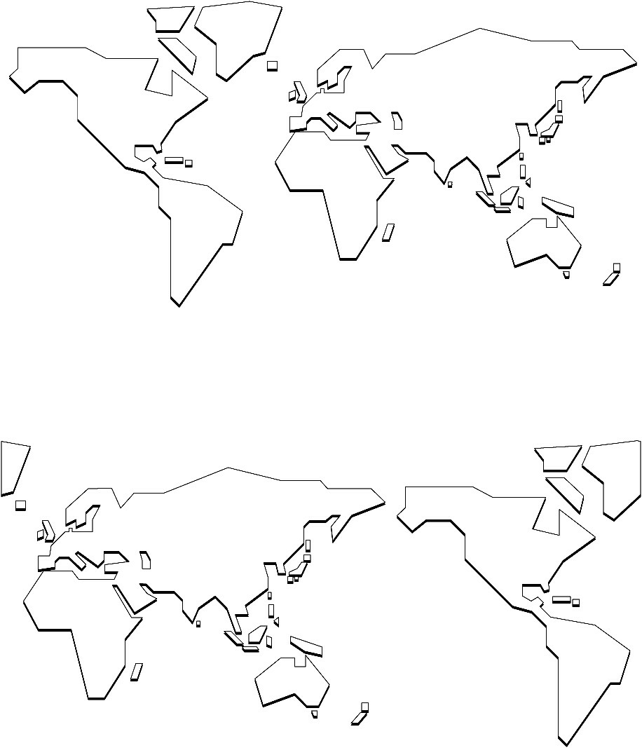（2）在下图画出太平洋和大西洋的洋流分布图，用三角符号标出四大渔场的位置



（3）在下图根据南亚季风，画出北印度洋的季风洋流，并说出我国明朝郑和下西洋，他总是选择冬季经过北印度洋，夏季返回的原因。 。并画出南印度洋的洋流流向。



**夏季**

**冬季**

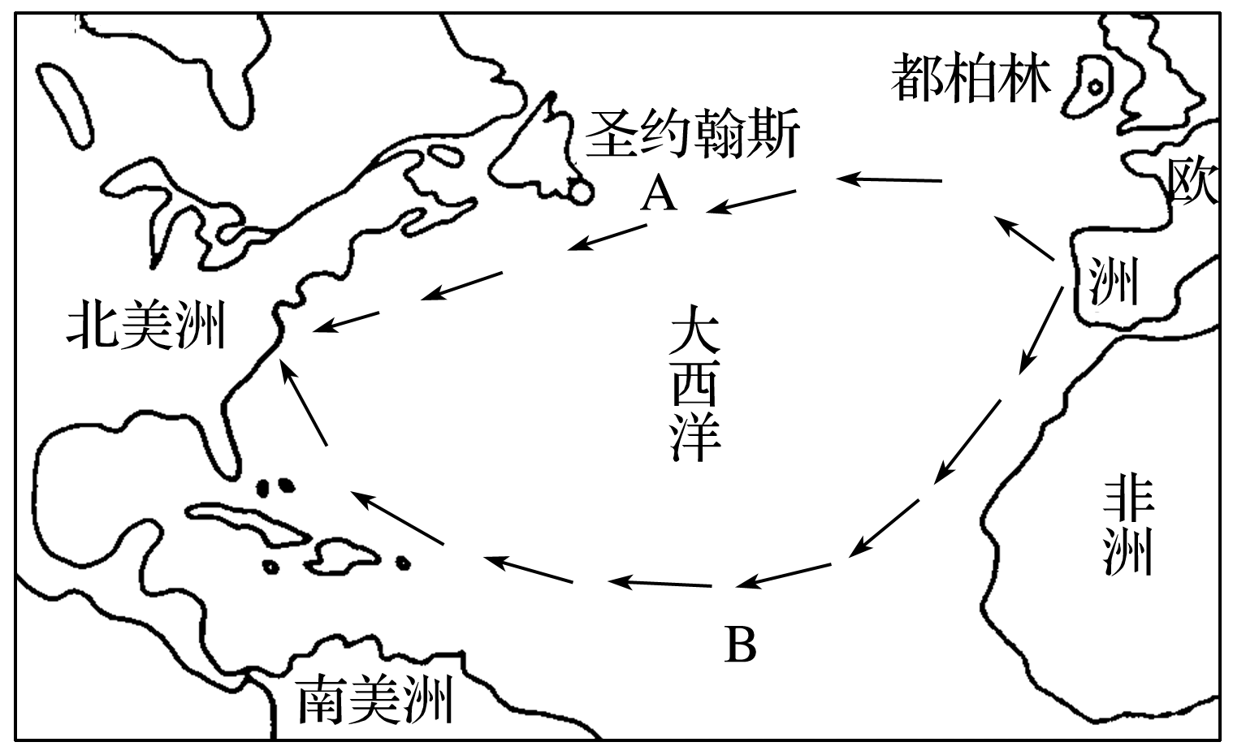**【导思——析问题，提能力】**

**探究1：洋流对地理环境的影响**

1．都柏林和圣约翰斯所处的纬度差不多，但1月份都柏林的气温为8 ℃时，圣约翰斯的气温常在0 ℃以下，试分析造成这一现象的原因。

2．在图中适当的位置用“⊗”标出纽芬兰渔场。该渔场形成的主要条件是什么？

3．古代，哥伦布从欧洲去美洲时，走了图中A、B两条不同路线。有趣的是走距离较短的A路线用了37天，而走距离较长的B路线却只用了22天，试解释其原因。

4．1978年3月，一艘名为“阿摩科·卡迪兹”号的油轮在英吉利海峡附近失事，使2.95亿升原油泄漏海中。你认为洋流会给这次海上石油污染带来什么影响？

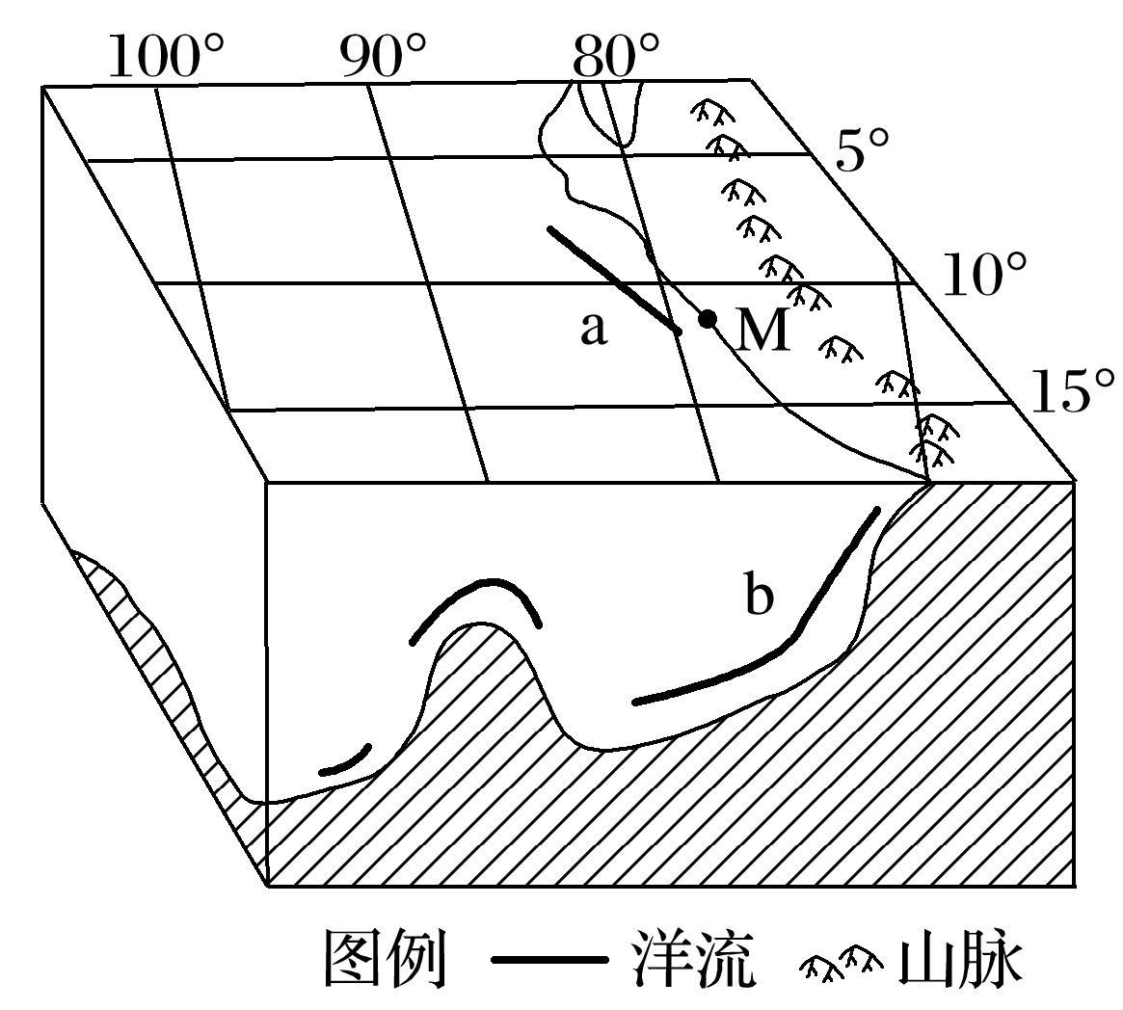

**【导练——解例题，找方法】**

例.下图中a、b为流经该海域的洋流。读图完成3～4题。

3．M地沿海海域因(　　)

A．上升流形成大渔场

B．千岛寒流与日本暖流交汇形成大渔场

C．拉布拉多寒流与北大西洋暖流交汇形成大渔场

D．加那利寒流与南赤道暖流交汇形成大渔场

4．M处的气候类型向低纬延伸的原因主要是(　　)

A．受南赤道暖流的影响 B．受西风的影响 C．受秘鲁寒流的影响 D．受海洋的影响

**【课堂检测】、**

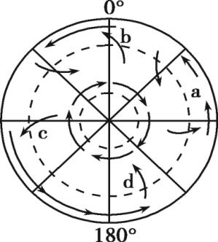下图是以极点为中心的半球俯视图，箭头表示表层洋流分布位置及流向。读图完成3～4题。

3.图中a所在的中低纬大洋环流圈( )

①随季节变化而改变流动方向②包含两支暖流和两支寒流

③位于南半球，呈逆时针方向流动④位于北半球，呈逆时针方向流动

A.①③ B.②④ C.②③ D.①④

4.图中洋流( )

①a属于补偿流②b属于风海流③c附近形成大渔场④d为沿岸增温增湿

A.①③ B.②④ C.①② D.③④

**【导悟——拓思维，建体系】**

**江苏省仪征中学2022—2023学年度第一学期高二地理学科作业**

**4.2 洋流及其影响**  **课时2**

研制人：李学忠 审核人：林爱红

班级：________姓名：________学号：_______时间：11月25日作业时长：20分钟

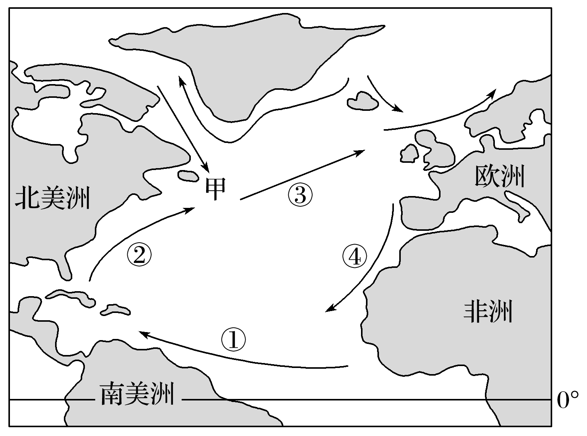**【基础过关】**

读“北大西洋洋流分布简图”，完成1～2题。

1．甲渔场的成因主要为(　　)

A．寒暖流交汇 B．上升补偿流

C．径流入海 D．人工养殖

2．对沿岸气候有增温增湿作用的洋流有(　　)

A．①②③ B．②③④

C．①②④ D．①③④

下面为某区域洋流分布示意图和海洋表层海水温度与洋流关系示意图，图中曲线为等温线，线段①②③④表示洋流。读图完成3～4题。

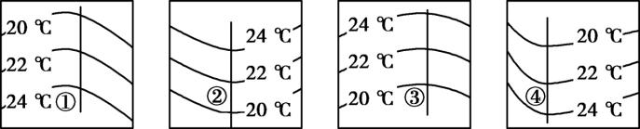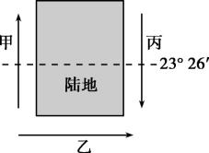

3.能正确表示图中丙处洋流的是( )

A.①洋流 B.②洋流 C.③洋流 D.④洋流

4.关于洋流及其影响的叙述，正确的是( )

A.甲处洋流增加沿岸的降水 B.乙处洋流的形成主要与东南信风有关

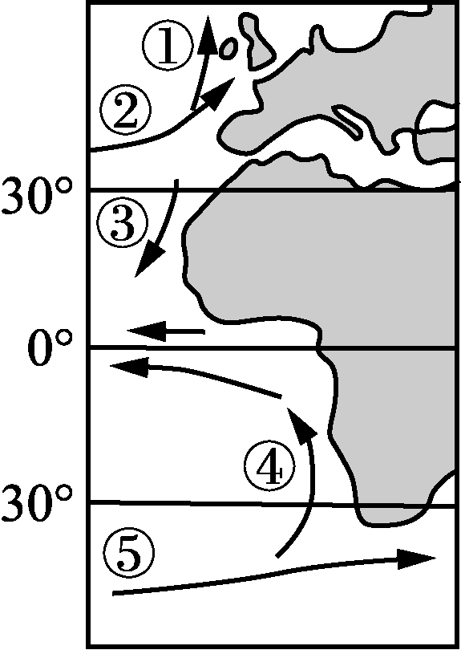C.丙处洋流会扩大污染的范围 D.乙处受洋流影响形成大渔场

（★）图是世界局部地区洋流分布图。读图完成5～6题。

5．图中洋流（ ）

A．①比③水温高，③海域渔业资源丰富

B．②的水温高于南半球同纬度的洋流⑤

C．③仅受东北信风影响自东北流向西南

D．④地处低纬地区，水温较高，为暖流

6．下列叙述正确的是（ ）

A．③④交汇处形成世界著名渔场 B．②、⑤直接促进高低纬热量交换

C．①④沿岸均有温带落叶阔叶林 D．③④沿岸地区均有热带荒漠分布

**【能力提升】**

7．（★）读“7月索马里洋流示意图”，回答下列问题。

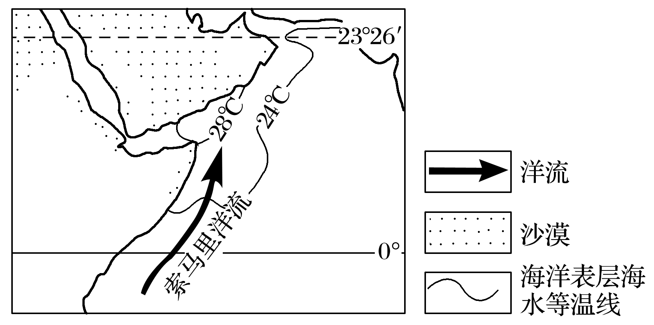

（1）分析驱动索马里洋流的西南风的成因。

1. 判断图中索马里洋流是寒流还是暖流，并说明依据。

（3）7月索马里洋流附近海域的鱼群相对较多还是较少，为什么？

1. 索马里半岛沿海有一条沙漠带，解释这里热带沙漠气候的成因。

8．阅读材料，回答下列问题

材料一 每年有大约400座冰山完成从格陵兰岛始发的漫长行程，最终漂入纽芬兰岛附近的温暖水域，威胁航道上的船只安全。图为北大西洋中高纬度洋面年平均水温图和费里兰附近冰山照片。

材料二 纽芬兰岛附近海区曾是世界著名渔场,历史上产量非常丰富,甚至“供养了欧洲”。然而,从20世纪90年代开始,鱼群减少,延续了500年的捕鱼业逐渐衰落。

材料三 圣劳伦斯湾面积约23. 8 万平方千米,平均水深127 米,海流从贝尔岛海峡流入, 卡伯特海峡流出，如图所示。

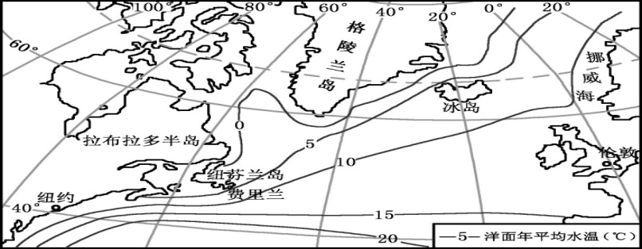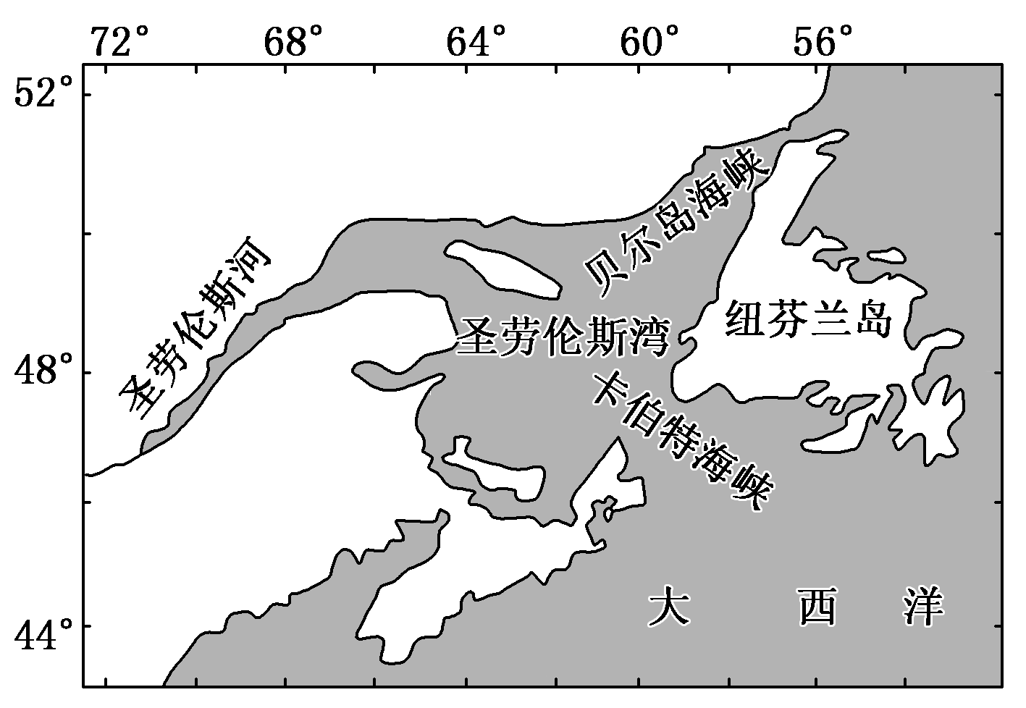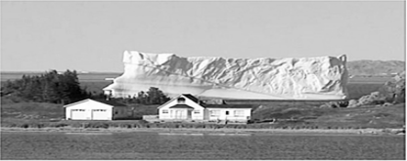

（1）每年春季纽芬兰岛附近会出现大量冰山，这些冰山主要源自_____________地区，受其影响，附近海区海水水温_________（升高或降低）、盐度________（升高或降低）；搬运冰川到纽芬兰岛的主要动力是洋流，该洋流属于以_______________为中心的大洋环流，性质是_________。

（2）冰山分布范围与大洋表层水温状况有关。北大西洋中高纬地区水温分布特点有_________________________________，主要影响因素有____________________。

（3）此外，冰山出现的时间、数量还受气温变化影响。随全球气温转暖，北大西洋中冰山出现的变化趋势有_____________________________________。

（4）从洋流角度分析，纽芬兰渔场形成的主要原因是_________________________________。 简要说明该海域捕鱼时可能面临的不利自然条件。_________________________________________ ________________________________

（5）试分析纽芬兰渔场捕鱼业衰落的原因。_______________________ __________________

___________________________，针对捕鱼业衰落的现状,提出合理的对策。

__________________________________________ ____________________________________

（6）圣劳伦斯湾表层海流呈_____时针方向运动，主要影响因素是_______ ____ __、___________。

**高二地理补充练习**

1. 图1为“南亚地区地形示意图”，图2为甲城市气候资料统计图”，图3为“乙城市气候资料统计图”。读图回答下列问题。

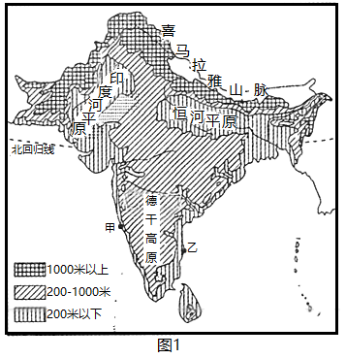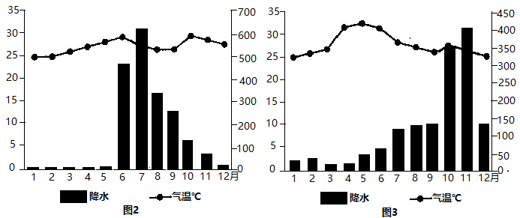

（1）据图1，归纳南亚的地形地势特征。

（2）说明甲地的气候类型及成因。

（3）据图2描述甲城市降水季节分配特点并分析其原因。

（4）乙地一年中5月气温最高，试分析该月气温高的原因。